**PRÁTICA LABORATORIAL 08**

|  |
| --- |
| **Objetivos:**   * Network Configuration * Compressão de ficheiros * Find, Grep e History |

# Network Configuration

As placas de rede são identificadas pelo sistema com o nome enpXsY (Predictable network interface device names), sendo que:

* en significa **e**ther**n**et
* p significa que é uma placa pci. Outros tipos de placa podem ser **o** (onboard) ou **s** (pci express) ficando a designação da placa **eno** ou **ens**, respectivamente.
* X indica o número do barramento (bus)
* Y indica a slot ocupada

Nomes de placas de rede comuns são por exemplo enp0s3 ou enp0s8 e os nomes são atribuídos conforme a identificação que a BIOS de cada computador atribui aos seus dispositivos.

Para rapidamente identificar todas as placas de rede disponíveis, usamos o comando **ip address** ou **ip addr:**

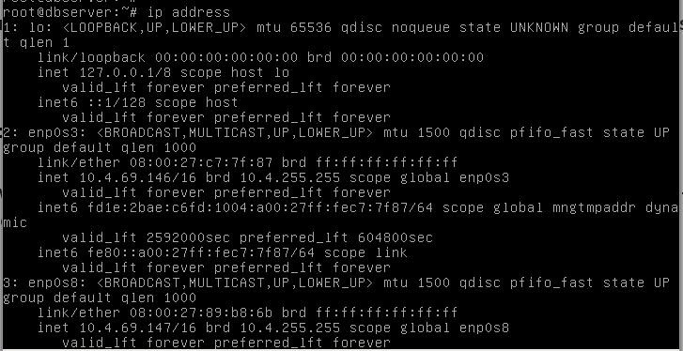

Ou através do comando **ls /sys/class/net/:**



Podemos ainda usar o comando **ifconfig**, mas apenas após a instalação do package net-tools (apt install nettools):

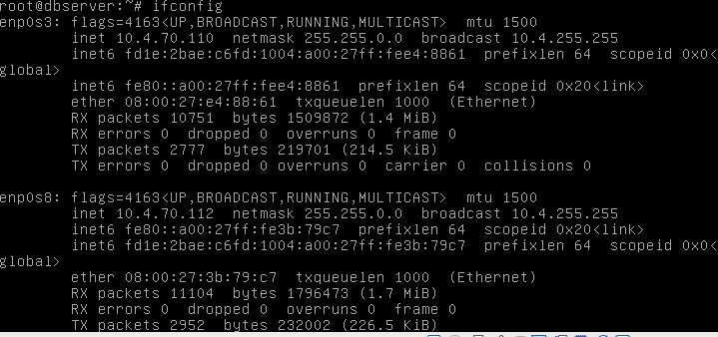

***IP dinâmico (DHCP)***

Por defeito as placas de rede adquirem ip dinâmico, fazendo o pedido de ip aos servidores de DHCP, mas se quisermos garantir que é desse modo que as nossas placas estão a funcionar, editamos o ficheiro **/etc/network/interfaces**

O ficheiro deve ter a seguinte configuração:

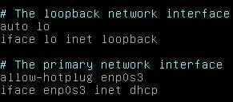

Para desactivar a placa de rede usamos o comando **ifdown enp0s3**

Para activar a placa de rede usamos o comando **ifup enp0s3**

Podemos forçar ainda a nossa placa a libertar o ip actual através do comando **dhclient –r enp0s3** e fazer um novo pedido de ip aos servidores de dhcp com o comando **dhclient enp0s3**

***IP Estático ou Fixo***

Para configurar um ip fixo ou estático precisamos de:

* Ip para a máquina;
* Máscara de rede;
* Gateway;
* Dns

Para consultar o endereço de gateway é usado o comando **ip route** ou **ip r**

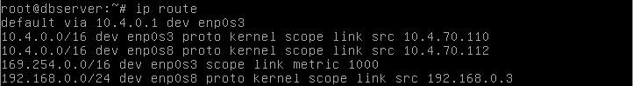

Para consultar os endereços de DNS usamos comando **cat /etc/resolv.conf**



## Fixar IP temporariamente

Para fixar ip temporariamente (até ao reboot) usamos o comando **ip address** ou **ip addr** da seguinte forma:



Precisamos ainda de configurar o default gateway:



Estas definições são voláteis, ou seja, assim que reiniciar a máquina ficamos sem estas definições. Se quisermos limpar as definições sem desligar ou reiniciar a máquina usamos o comando: **ip addr flush enp0s3**

**Nota**: limpando as configurações com o comando flush apenas não são eliminados os dns, precisamos de limpar os ficheiros manualmente.

## Fixar IP em definitivo

Antes de configurar o ip fixo devemos instalar o programa resolvconf para ser possível indicar os dns manualmente: **apt install resolvconf**

Para fixar definitivamente um ip na máquina, devemos editar o ficheiro **/etc/network/interfaces** e alterar a configuração de **dhcp** para **static** e adicionar o endereço de rede, máscara de rede, gateway, dns:

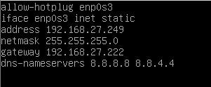

Para que a placa de rede adquira o ip pretendido devem ser executados os comandos: **ifdown enp0s3** e **ifup enp0s3**

**Fixar IP em definitivo numa placa adicional**

Para adicionar uma placa de rede adicional ao nosso sistema em Linux, temos de adicionar uma nova placa através do VirtualBox e reiniciar a máquina. Quando a máquina arrancar devemos executar o comando ip addr para descobrir o nome que foi dado à nossa placa de rede. No caso do VirtualBox a placa terá o nome enp0s8. De seguida temos de adicionar uma nova configuração no ficheiro /etc/network/interfaces de forma a que o sistema reconheça essa placa e atribua um ip por dhcp ou estático. Para configurar um ip estático adicionamos no final do ficheiro:

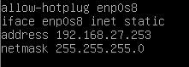

# Compressão de ficheiros

## Comando tar – Agrupar (sem comprimir)

Para agrupar ficheiros ou pastas (sem comprimir) na pasta onde estamos posicionados, usamos o comando: **tar cvf arquivo.tar arquivos.txt pastas**

A extensão de um ficheiro agrupado deve ser sempre do tipo .tar

Se quisermos podemos indicar uma outra localização onde criar o ficheiro, usando: **tar cvf /home/atec/arquivo.tar arquivos.txt pastas**

Para extrair um arquivo .tar para a pasta onde estamos posicionados, usamos o comando: **tar xvf arquivo.tar**

Se quisermos extrair o conteúdo do ficheiro para outra localização, acrescentamos a opção –C: **tar xvf arquivo.tar -C /home/atec/**

Para acrescentar um ficheiro ou pasta a um ficheiro já agrupado usamos o comando:

**tar rvf arquivo.tar outros_ficheiros_ou_pastas_a_adicionar**

## Comando tar – Comprimir

Apenas temos de acrescentar a opção z nos comandos, ou seja, para comprimir: **tar zcvf arquivo.tar.gz arquivos.txt pastas**

Em ficheiros comprimidos devemos usar sempre a extensão .tar.gz

Para extrair na pasta actual: **tar zxvf arquivo.tar.gz**

Ou para extrair para outra pasta: **tar zxvf arquivo.tar.gz –C /home/xpto/**

Seja o ficheiro agrupado ou comprimido, podemos sempre usar o comando tar tvf para listar o conteúdo:

**tar tvf arquivo.tar ou tar tvf arquivo.tar.gz**

## Comando gzip

O comando gzip comprime ficheiros individualmente e a sua utilização é bastante simples: **gzip arquivos_a_comprimir**

Podemos indicar vários ficheiros (apenas ficheiro e não pastas) para comprimir ao mesmo tempo.

Para descomprimir devemos usar o comando gzip com o argumento –d:

**gzip –d arquivos.tar.gz**

O gzip por defeito transforma os ficheiros originais, para manter uma cópia dos ficheiros originais podemos usar a opção –k, ou seja: **gzip –k arquivos_a_comprimir**

## Comando zip

A sintaxe é a seguinte:

**zip files.zip arquivos_a_comprimir**

Para descompactar usamos o comando unzip:

**unzip files.zip**

Para listar o conteúdo de um ficheiro “zipado” usamos a opção –sf, tal como: **zip –sf files.zip**

Para comprimir uma pasta e todo o seu conteúdo com o comando zip temos de usar a opção –r:

**zip –r /home/xpto/file_destino.zip /home/**

**NOTA: Caso um ficheiro tenha a extensão errada, podemos usar o comando file para saber qual é o tipo de ficheiro:**

**file files.zip**

# Comando Find

O comando find serve para procurar, no sistema Linux, ficheiros ou pastas baseados em condições que são colocadas nas opções dos comandos. Podem ser pocurados ficheiros ou pastas através de nomes, permissões, utilizadores, tipo de ficheiro, data, tamanho e outras.

Procurar ficheiros e pastas por nome a partir da pasta actual:

**find . –name ficheiro.txt**

Procurar ficheiros por nome em toda a pasta /home:

**find /home –name ficheiro.txt**

Procurar apenas ficheiros por nome ignorando minusculas e maiusculas:

**find /home –iname ficheiro.txt**

Procurar pastas por nome: **find / -type d –name Formacao**

Procurar ficheiros por nome:

**find . -type f –name ficheiro.txt**

Procurar os ficheiros de uma extensão: **find / -type f –name “*.txt”**

Procurar ficheiros através de permissões: **find . -type f -perm 0777**

Procurar ficheiros por utilizador dono:

**find / -user root -name “*.txt”**

Procurar todos os ficheiros que pertencem a um utilizador:

**find /home –user grsi**

Procurar ficheiros por grupo de utilizadores: **find /home -group developer**

Procurar ficheiros modificados na última hora: **find / -mmin -60**

Procurar ficheiros por tamanho (maiores que 50 MB): **find / -size +50M**

Procurar ficheiros por tamanho (entre 50 MB e 100MB):

**find / -size +50M -size -100M**

Procurar ficheiros por determinada extensão mas apenas até ao 4º nível de profundidade:

**find / -maxdepth 4 –iname “*.php”**

**Exemplos de utilização:** [**https://tecadmin.net/delete-files-older-x-days/**](https://tecadmin.net/delete-files-older-x-days/)

# Comando GREP

O grep é um comando em Linux que permite procurar palavras ou expressões dentro de um ficheiro. Desta forma, se quisermos encontrar uma palavra específica dentro de ficheiros, não precisamos de abrir o ficheiro para verificar se existe essa mesma palavra no seu conteúdo. Também podemos usar este comando para nos mostrar apenas linhas de um comando que contenham determinada palavra. O comando grep quando executado, devolve-nos a linha completa onde encontra a palavra ou expressão indicada.

Procurar a palavra grsi num ficheiro:

**grep ciber /etc/passwd**

Procurar apenas a palavra completa grsi num ficheiro: **grep –w ciber /etc/group**

Procurar a expressão Network Management num ficheiro:

**grep “Network Management” /etc/passwd**

Procurar uma palavra num ficheiro ignorando minusculas e maiusculas: **grep –i root /etc/group**

Procurar uma palavra em todos os ficheiros de uma pasta (pasta e subpastas):

**grep –r root /etc**

Procurar todas as linhas em que não exista determinada palavra: **grep –v nologin /etc/passwd**

Procurar todas as linhas que começam por um caracter ou palavra:

**grep ^system /etc/passwd**

Procurar todas as linhas que terminam por um determinado caracter ou palavra:

**grep nologin$ /etc/passwd**

# Comando history

Com o comando history podemos visualizar os últimos comandos inseridos na Shell do Linux pelo utilizador no qual estamos a usar o comando.

Usando um número como argumento do comando history, um número inteiro (history 50) temos acesso aos últimos 50 comandos executados pelo utilizador actual. Podemos repetir um comando utilizado anteriormente sabendo o número de execução do comando que nos é mostrado quando visualizamos o histórico. Para isso basta usar o numero de execução do comando com o simbolo ! antes:

**!310**

Este comando executa o comando número 310 que foi executado anteriormente.

Os comandos são gravados na homefolder de cada utilizador, no ficheiro **.bash_history** (um ficheiro escondido). Se editarmos este ficheiro, estão lá apenas os comandos executados em sessões anteriores. Sempre que um utilizador faz logoff no sistema (ou reboot, ou init 6 ou init 0), os comandos da sessão actual, são adicionados a esse ficheiro.

**EXERCÍCIOS**

## Grupo I

1. Verifique o ip, da sua rede, que foi atribuído à sua máquina virtual e fixe esse ip na sua placa enp0s3. Os dns a utilizar devem ser o 8.8.8.8 e 1.1.1.1. Deve efectuar todas as alterações que sejam necessárias para que tenha internet mesmo que reinicie a máquina.

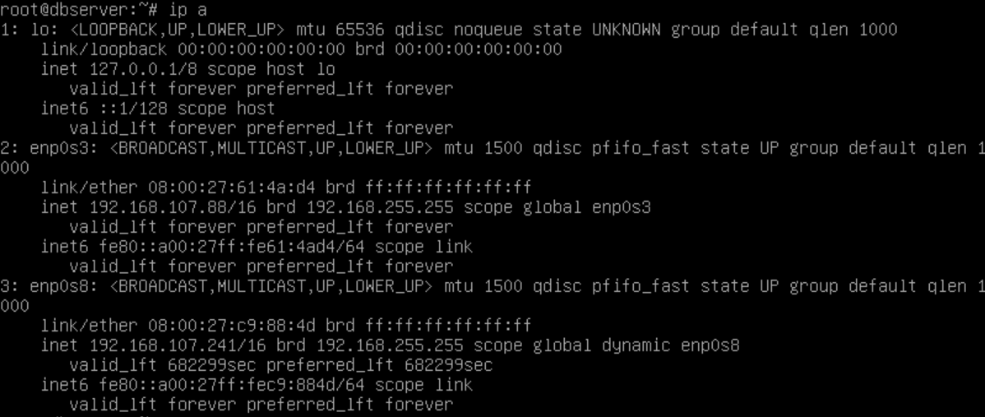

1. Adicione uma segunda placa de rede à máquina virtual (em internal network) e atribua o ip fixo:

10.0.1.1, máscara 255.255.255.0.

só colocamos gateway e dns para a placa principal

as restantes so colocamos ip e netmask

1. Crie na raiz do sistema uma pasta com o nome Linux.

1. Copie todos os ficheiros .log da pasta /var/log para a pasta Linux.

1. Copie para a pasta /Linux todos os ficheiros com extensão .conf que existem na pasta /etc



Copiava só os nomes dos ficheiros

Deve-se usar o cp

1. Usando o comando tar, junte todos os ficheiros .log num só ficheiro chamado files_log.tar. Este ficheiro deve criado diretamente na homefolder do root.

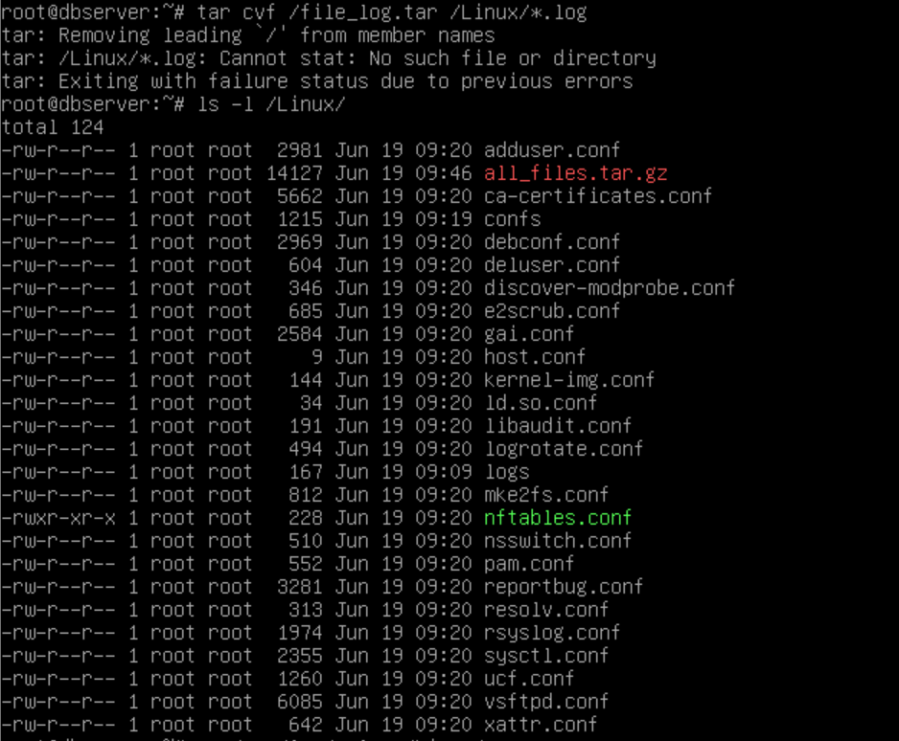

Deu erro porque eu fiz o exercício 4 mal.



Agora é que posso fazer direito porque antes não tinha ficheiros com a extensão log

1. Usando o comando tar, comprima todos os ficheiros da pasta Linux para um único ficheiro chamado all_files.tar.gz. Este ficheiro deve ser criado na pasta Linux.

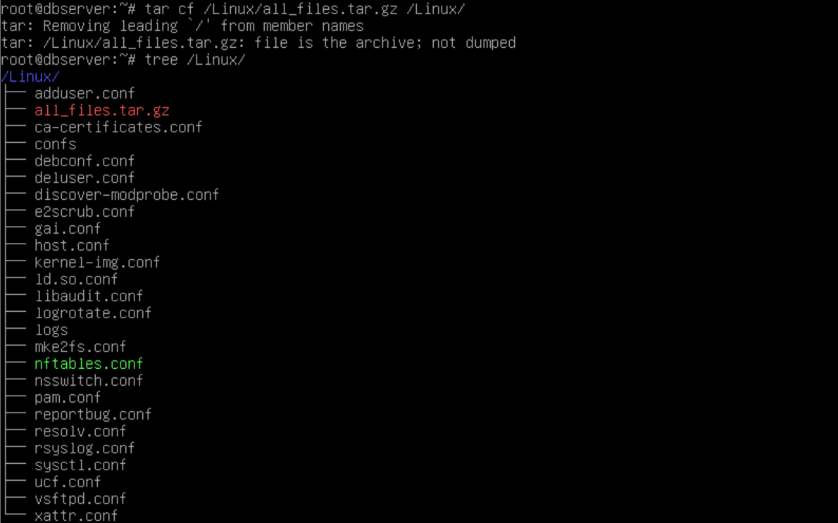

Fiz mal porque não comprimi

Para comprimir faz-se zcvf

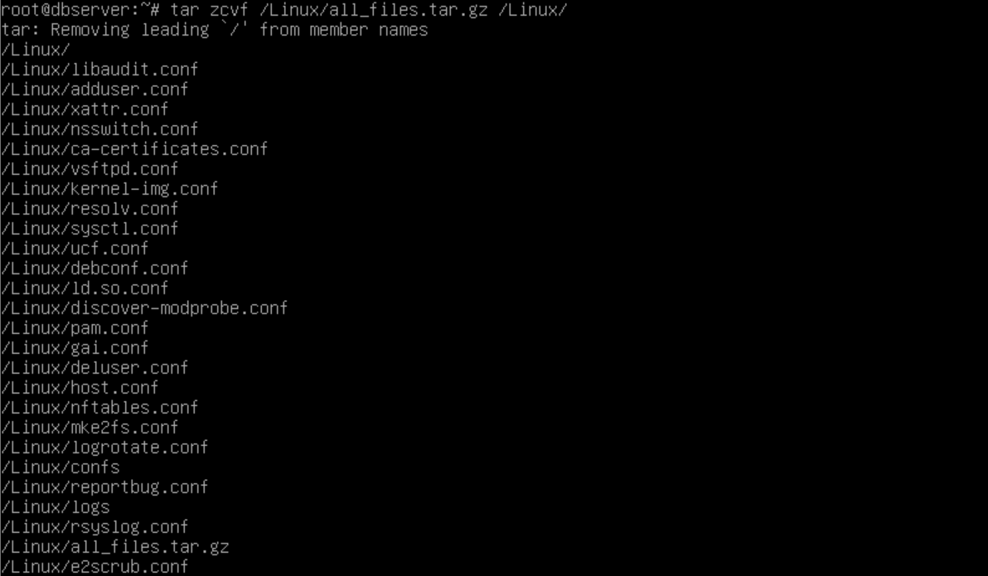

1. Usando o comando gzip comprima todos os ficheiros .log da Pasta /Linux (guardando uma cópia dos ficheiros originais) e de seguida mova-os para a homefolder do root.

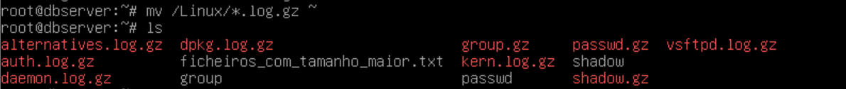

1. Use o comando zip comprima os ficheiros que iniciam por lib, que existem na pasta /usr/lib O ficheiro resultante desse comando pode ter um nome à sua escolha mas deve ser criado directamente na raiz do sistema.

Gzip – extrai todos os ficheiros individualmente. Se fizermos gzip de 500 files ficamos com 500 files.

Se usarmos zip em 500 files ficamos com 1 ficheiro. Zip -r fica com um ficheiro na mesma mas simplesmente tem o conteúdo das pastas que estão dentro da pasta.

1. Extraia o conteúdo do ficheiro all_files.tar.gz diretamente para a homefolder do utilizador ciber.

Xvf – extrair o ficheiro agrupado

Zxvf – extrai o ficheiro comprimido

1. Usando o comando wget ou através do Filezilla, faça download da internet de dois ficheiros: um com 32 MB e outro com 36MB e coloque-os na homefolder de um utilizador à sua escolha.

**DICA:** Pode usar este site para gerar dummy files: <https://pinetools.com/random-file-generator>

1. Execute um comando que procure todos os ficheiros superiores a 30 MB e coloque o resultado em

/exer12.txt

Aquilo são falsos positivos (ficheiros que estão indexados no sistema mas ou não existem ou não são acessíveis)

1. Execute um comando que procure todos dos ficheiros cujo tamanho é superior a 25 MB mas inferior a 35MB e coloque o resultado no ficheiro /exer13.txt.

Colocar + primeiro e – depois (não esquecer de repetir -size)



1. Faça um comando que procure todos os ficheiros que contenham file no meio do nome (ignorar minúsculas e maiúsculas) que existam no seu sistema. A listagem devolvida deve ser colocada no ficheiro /exer14.txt

1. Faça um comando que procure todos os ficheiros que terminam em lib e têm qualquer nome antes (ignorar minúsculas e maiúsculas) que existam no seu sistema. A listagem devolvida deve ser colocada no ficheiro /exer15.txt

1. Faça um comando que procure todos os ficheiros que terminam em lib e têm qualquer nome antes (não ignorar minúsculas e maiúsculas) que existam no seu sistema mas apenas até ao quarto nível. A listagem devolvida deve ser colocada no ficheiro /exer16.txt



Enganei-me portanto fiz rewrite, adicionando o filtro do maxdepth

1. Faça um comando que procure todos as pastas (apenas pastas) que tenham nome que inicie por lib.

A listagem devolvida deve ser colocada no ficheiro /exer17.txt



1. Faça um comando que procure todas as palavras chroot (ignorar minúsculas e maiúsculas) em todas as pastas e subpastas de /usr. Escreva a listagem em /exer18.txt



-r procura nas subpastas

-i procura sem ser case sensitive

1. Faça um comando que procure todas as palavras completas **keyboard** (não ignorar minúsculas e maiúsculas) em todos os ficheiros das pastas e subpastas de /usr. Escreva a listagem em /exer19.txt



-w obriga a encontrar a palavra especifica

1. Use o comando history para colocar no ficheiro /historico.txt, todos os comandos usados pelo root.

1. Escreva em /comando.txt o comando que utilizaria para mostrar os primeiros 20 comandos utilizadores pelo utilizador ciber.

**Bom trabalho!**